Название файла ПДФ | Формат бумаги | описание | Рисунок | №
210х300 - корешок 5 | 47*62 | Самосборная | 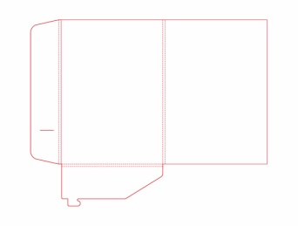 | 1
212х299 - корешок 5 | 47*62 | Самосборная  Визитка | 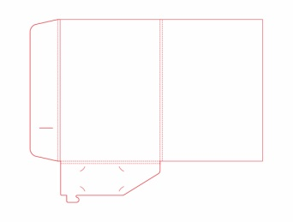 | 2
215х300 - корешок 8 | 50*70 | Сборка  Скотч | 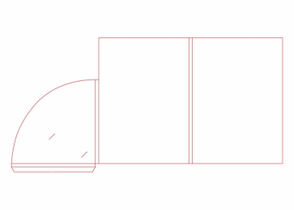 | 3
215х304 - корешок 10 | 47*62 | Самосборная  Визитка |  | 4
220х308 - корешок 5 | 47*62 | Самосборная | 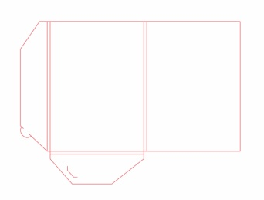 | 5
220х309 - корешок 3 | 50*70 | Сборка  Скотч  Визитка | 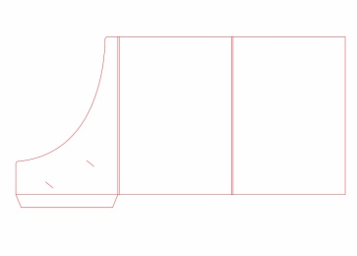 | 6
220х310 - корешок 7 | 47*62 | Самосборная |  | 7
221х309 - корешок 6 | 47*62 | Самосборная | 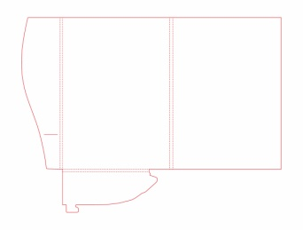 | 8
224х308 - корешок 6 | 47*62 | Папка-пакет | 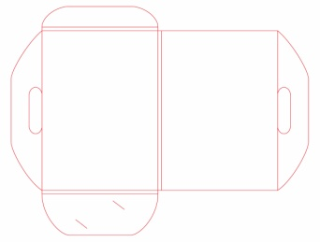 | 9
300х309 - корешок 10 | 50*70 | Папка-пакет | 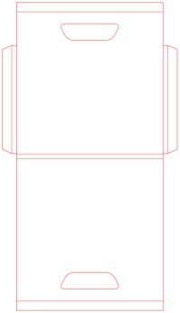 | 10

